项目组任命书

根据本机构过程控制手册的工作程序与授权办法，现对开展本项目工作的负责人进行任命及授权。
- 任命
现任命 李毅雄 同志，担任 禄丰县金山镇好运来砖厂安全现状评价报告 项目组长。
二、项目组长授权范围
1.负责主持该项目小组的组建及工作开展，行使组内人员配置、任务安排、资金使用、设备使用及管理权。
2.负责制定项目工作计划，对服务项目作出开展、暂停、终止的意见。涉及重大隐患的及时向机构报告，并提出小组倾向意见。
3.负责安排对项目委托单位的意见交换、咨询、提供对策措施等服务工作。
4.负责对项目组提交的报告给出总体结论及对策措施与建议。
项目组成员一览表
专业能力 | 姓名 | 专业能力 | 姓名
冶金机械 | 李毅雄
化工 | 李晓达
机械设计制造及其自动化 | 陈恭文
电气自动化技术 | 毛卫旭
安全工程 | 崔巍
此任命

2026 年5 月 15 日

一 基本情况记录表

企业概况
一 基本情况记录表（根据实际情况选择使用）
1企业概况
项目名称： 禄丰县金山镇好运来砖厂安全现状评价
项目类型： 安全现状评价 企业性质： 个体工商户
投资金额： 10万元人民币 法定代表人： 陈贵平
住所： 禄丰县金山镇杨家庄新坝村
筹建或建成投产时间 2008年4月
生产经营类型： 生产
生产能力或设计规模： 年产烧结页岩红砖8000万块
生产经营的主要产品、物料 烧结页岩红砖
证照或核准情况： 营业执照

每年最大生产时间 300 天，每天工作 2 班（8小时）。人员编制：管理人员 4 人、生产人员 15 人。
专职安全员 0 人，兼职安全员 1 人。
2地理位置及交通
项目所在地距 禄丰市 城市约 12 公里，位于（要求细化到小地名或社区） 禄丰县金山镇杨家庄新坝村 。
地理坐标： 东经102°06'57.0312"，北纬25°02'05.6436"
交通： 砖厂南侧出入场道路与腰站乡至G320新干线县道连接，可通行大中型货运车辆，道路交通十分便利。

交通位置示意图
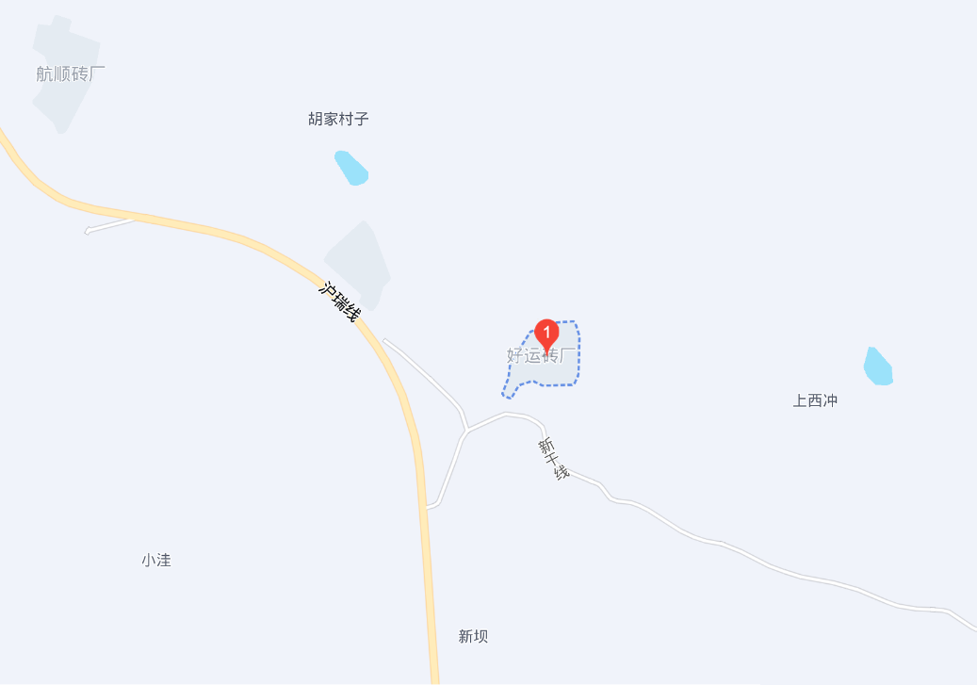
注：为便于分析周边区域的情况、项目周边交通关系，手工绘出较小范围内的交通位置示意图，同时要求标出相对距离
3 自然地理
地形地貌： 是否提供了相关资料？（是□、否☑） 是否有现场踏勘后或收集的补充记录（是☑、否□） 。
项目位于山体中下部，总体地势北高南低，东高西低。项目区场边已平整。北部为原采土场。历年开采形成人工斜坡，采场自然坡度10-35º。

气象条件： 是否提供了相关资料？（是□、否☑） 是否有现场踏勘后或收集的补充记录（是☑、否□） 。 该区气候属亚热带高原季风气候，冬干夏湿，气候温和，夏无酷暑，冬无严寒，四季如春。年平均气温16.2°。1月最冷，平均气温8.4°。极端最低气温零下4.5°，6月最热，平均气温21.7°，极端最高气温为36.1℃。多年平均降雨量为915.5mm。年平均降雨日128.5天。平均年雷暴日天数67d/a。
3.1 项目地层、构造简况 是否提供了相关资料？（是□、否☑） 是否有现场踏勘后或收集的补充记录（是□、否□） 。
（1）地层
（2）构造
（3）地质特征

3.2 水文地质条件是否提供了相关资料？（是□、否☑） 是否有现场踏勘后或收集的补充记录（是☑、否□） 。
（1）孔隙水赋存：
（2）岩溶水赋存：
（3）地表水体：
（4）水文条件类型：
3.3 工程地质简况：是否提供了相关资料？（是□、否☑） 是否有现场踏勘后或收集的补充记录（是□、否☑） 。
（1）工程地质岩组：
（2）边坡稳定性分析： 无
（3）工程地质条件类型：
3.4环境地质条件是否提供了相关资料？（是□、否☑） 是否有现场踏勘后或收集的补充记录（是□、否☑） 。
（1）调查区域的古滑坡体、地表塌陷及崩塌体情况： 无

（2）不良地质作用： 无
（3)环境污染情况： 无
（4）历史名胜古迹和其他自然景观的影响情况： 无
（5）其他重要的民用或工业建筑的情况： 无
（6）环境地质条件类型： 简单类型
4周边环境：
厂区北侧、东北侧为已停用，正进行恢复治理的配套采土场，东南侧为农田。南侧为腰站乡至G320新干线县道。西侧为农田。北侧82米处有水池。项目周围农村均在100米外。项目区不涉及生活居住区、文教区、水源保护区、名胜古迹、风景游览区、温泉、疗养区、自然保护区和其他需要特别保护的区域。项目场地现场踏勘未见不良地质现象存在。厂址靠近道路，具有较好的供水、供电、交通运输条件。
周边环境示意图
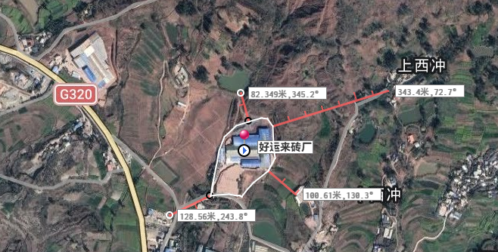
注：标出距离及相邻关系（可另附图）
5.生产区域平面布置情况： 该项目总体布局分为办公生活区、生产区两部分。生产区主要为原料堆场、破碎车间、陈化间、制砖车间、冷坯场、隧道窑、成品车间、脱硫除尘系统、成品堆场。项目的总平面布置基本合理，厂址与周边居住点的安全距离符合有关规范规定的要求。
生产区域平面布置示意图
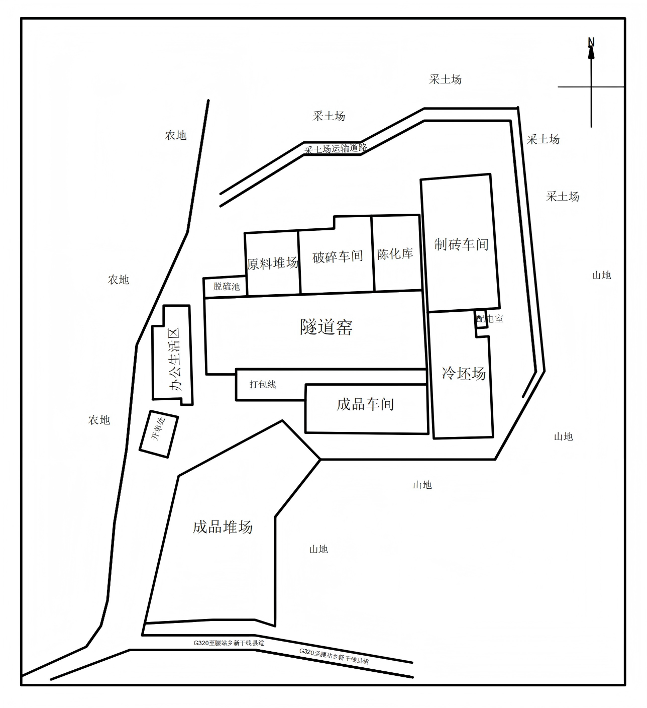

可另附图
6.仓储区域平面布置情况：

仓储区域平面布置草图

